Тогисова А.Б., Есимова Н.Б.
ОНЛАЙН СЕРВИСЫ ДЛЯ ПРОВЕРКИ ЗНАНИЙ ОБУЧАЮЩИХСЯ IT- СПЕЦИАЛЬНОСТЕЙ НА ДИСТАНЦИОННОМ ОБУЧЕНИИ

Карагандинский университет имени академика Е.А.Букетова, Республика Казахстан, Карагандинская область, г. Караганда, togissovakerke@gmail.com, Nargiz_28@mail.ru
Togissova A.B., Esimova N.B.
ONLINE SERVICES TO CHECK THE KNOWLEDGE OF STUDENTS IN THE FIELD OF IT IN THE PROCESS OF DISTANCE LEARNING

Аcademician E.A. Buketov Karaganda University, Republic of Kazakhstan, Karaganda region, Karaganda, togissovakerke@gmail.com

Аннотация. В статье описан метод контроля и оценки освоения темы обучающимися в области IT в процессе дистанционного обучения – онлайн тестирование, интерактивные инструменты (рабочие листы, тренажёры). Основная цель контроля знаний-выявление образовательных достижений обучающихся, углубление их знаний. С помощью онлайн-конструкторов тестов и упражнений можно быстро осуществить оценку и закрепить полученную теорию на практике.

Abstract. The article describes a method for monitoring and assessing the development of a topic by students in the field of IT in the process of distance learning - online testing, interactive tools (worksheets, simulators). The main goal of knowledge control is to identify the educational achievements of students, to deepen their knowledge. With the help of online test and exercise builders, you can quickly assess and consolidate the resulting theory in practice.

Ключевые слова: дистационная обучения, онлайн сервисы, онлайн конструкторы, рабочие листы.

Key words: distance learning, online services, online constructors, worksheets.

На современном этапе перехода к дистанцонному обучению современное образование просто невозможно без новых онлайн ресурсов и характеризуется активным развитием новых онлайн сервисов. Этот процесс рассматривается как создание единой образовательной электронной среды, цель которой - сделать процесс обучения более эффективным, успешной интеграции в систему образования. Это активное и практическое применение полученных знаний для более широких целей - для преподавателя и для студента. Для этого необходимо повсеместно внедрять онлайн сервисы в учебных заведениях, а также интегрировать онлайн сервисы в реальный образовательный процесс.
В дистанционном обучении очень важно, чтобы учителя могли использовать онлайн ресурсы. Существует множество онлайн сервисов, используемых в дистанционном обучении. Их мы разделили на три группы: конструкторы тестов, рабочие листы и кодовые тренаржеры (для программистов)
В соответствии с процессом дистанционного обучения в качестве основной формы оценки, контроля качества знаний и квалификаций используется тестовая форма.
Существует множество онлайн-платформ для прохождения тестирования с целью проверки, закрепления знаний обучающихся.
Очень эффективно использовать онлайн конструктор при подготовке тестовых заданий. В настоящее время существует достаточно платных и бесплатных видов таких конструкторов. Например, Google Form, Kahoot, SurveyMonkey, iSpring Learning, Moodle, Quizlet, Proprofs, Plickers, Easy Test Maker, EasyQuizzy, Testograf.Ru, EastTestMaker, PolleveryWhere, FreeOnlineSurveys, FlexiQuiz и т.д.
Использование онлайн конструктора экономит время и облегчает оценку знаний обучающихся. Достаточно только подключаетесь к интернету.
Одним из самых простых онлайн – сервисов для создания теста или опроса является Google Form.
Google Form-бесплатный сервис для создания тестов и опросов, представленный компанией Google. Google Form-входит в состав сервиса Google Docs.
Использование сервиса Google Form бесплатно, достаточно только иметь аккаунт Google, то есть электронную почту-gmail. Все тесты, сделанные с помощью сервиса Google Form, будут сохранены на вашем облачном диске Google Drive. Вы можете менять тесты, созданные через сервис Google Form. Чтобы пройти тест, вы можете поделиться ссылкой на тест в качестве письма на электронную почту тестируемых или самой ссылкой. Вы можете отслеживать результаты теста. Таблица, в которой хранятся результаты тестов, также хранится на Google Drive.
Интерфейс сервиса Google Form очень прост (Рис. 1). Количество вопросов не ограничено. На официальном сайте написано, что содержит около 2000 вопросов и вариантов ответов.

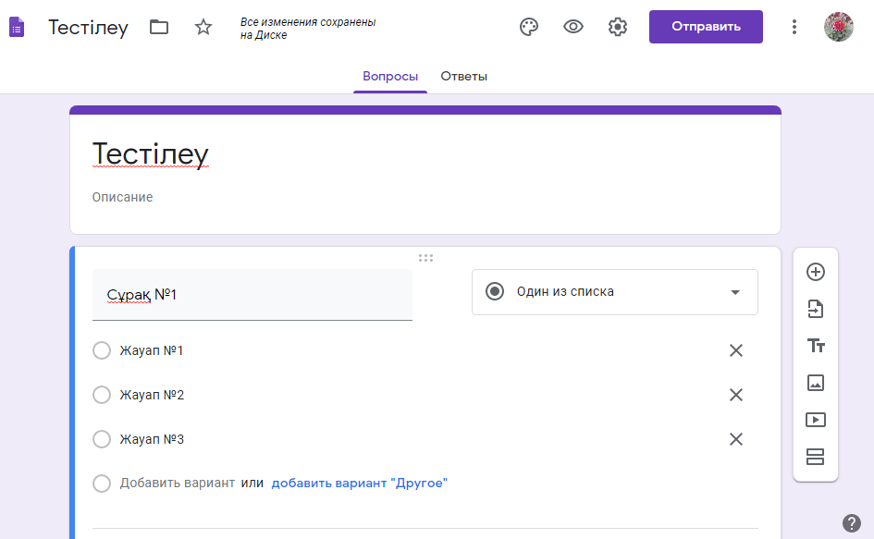
Рисунок 1 – Создание теста в сервисе Google Form.

Алгоритм создания тестов или опросов через сервис Google Form:
- Войдите в аккаунт Google. Если у вас нет учетной записи Google (Электронная почта gmail), вам необходимо зарегистрироваться.
- поиск в Google Form. Посетите ссылку сервиса Google Form (https://docs.google.com/forms/u/0/).
- В открывшемся окне выберите «Пустой файл». Откроется страница с новой формой создания теста.
- Дайте название тестированию или опросу и укажите местоположение теста, место на облачном диске Google Drive.
- Введите вопросы. К вопросу можно добавить мультимедийные материалы (изображение, видео и др.).
- Выберите способ ответа на вопрос. Способы ответа различны: из вариантов отметить правильный, ввести ответ, шкалу, время и т.д.
- Измените настройки проведения теста с помощью настройки: установите время, ограничьте количество сдачи теста и т. д.
- Нажмите кнопку «Отправить» и отправьте тест или анкету на электронную почту обучающегося или поделитесь ссылкой.
- Для просмотра результатов теста перейдите в раздел «Ответы». Есть возможность скопировать результат теста на компьютер в табличном формате.
Широко признанным сервисом онлайн тестирования среди школьников является Kahoot.
Kahoot можно использовать бесплатно, но есть и платные услуги. В платной услуге можно увеличить количество тестируемых и вопросов.
Kahoot – интерфейс оформлен в различных цветах и сопровождается мелодией. Это повысит интерес тестируемых и сделает процесс прохождения теста более увлекательным.
Для использования сервиса Kahoot (рис. 2) create.kahoot.it необходимо зарегистрироваться на сайте.

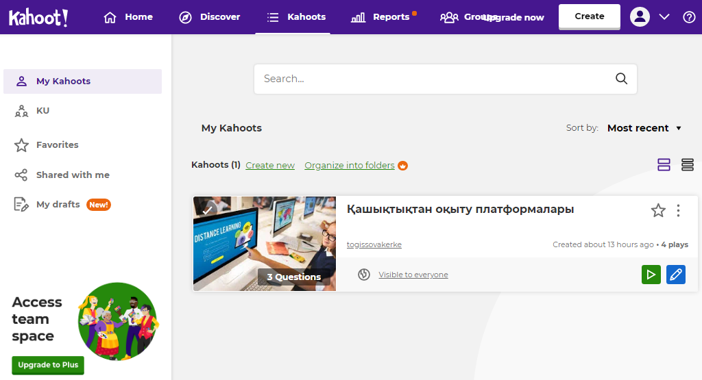
Рисунок 2 – Сервис Kahoot.

Тесты, созданные в сервисе Kahoot, называются Kahoot. Алгоритм создания нового тестирования такой же, как в сервисе Google Form. Запускаем процесс создания теста с помощью кнопки «Create». Вы вводите вопросы и варианты ответов на них.
Можно выбрать тип вопроса:
- Установить правильный из вариантов;
- Истина или ложь;
- Пазл (упорядоченное размещение правильных ответов).
Есть возможность указать время ответа на каждый вопрос и балл за правильный ответ.
На рис. 3 показана страница создания теста в сервисе Kahoot. При вводе ответов необходимо указать правильный ответ.

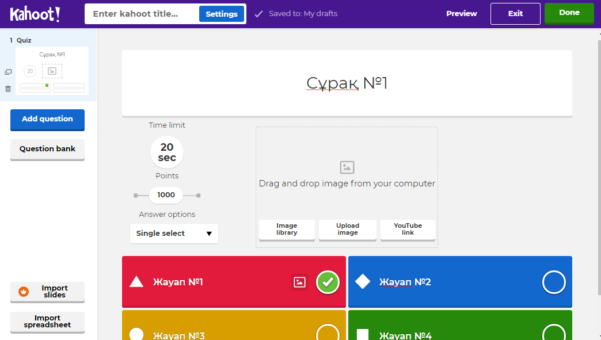
Рисунок 3 – Введение вопросов.

После ввода тестовых вопросов завершаем процесс создания теста, нажав кнопку «Done».
В сервисе Kahoot есть два способа проведения теста:
- В режиме реального времени, это означает, что получатель теста и тестируемые должны сидеть в одном кабинете или на видеоуроке. Ведь вопросы и варианты ответов отображаются только в окне получателя теста. А тестируемым видны только геометрические фигуры, соответствующие номеру вопроса и ответу. После каждого вопроса результат теста выводится на экран.
- Дистанционная сдача. В этом режиме отображается последняя дата сдачи теста (deadline), до указанного времени необходимо сдать тест. А результаты тестов хранятся в разделе «Reports» получателя теста. В этом режиме тест можно сдать в любом месте, до назначенного времени.
Каждый тест имеет PIN CODE (ключ), чтобы пройти тест. Сдаются тестируемыми по коду, присвоенному тестируемым.
Другие онлайн конструкторы также работают по тому же алгоритму, что и вышеуказанные сервисы. По этой причине любой человек может освоить за короткое время.
Интерактивные рабочие листы-это самый замечательный способ онлайн-представления заданий обучающимся. Такие рабочие листы удобны в использовании, автоматизируют выполнение задания и его проверку. Существуют онлайн-сервисы для создания интерактивных рабочих листов. Многие из этих сервисов бесплатны и имеют большую базу рабочих листов. Конструкторы интерактивных рабочих листов: LiveWorksheets (рис. 4), Wizer.me, LearningApps, WorkSheetFun, Edubuzzkids, Greatschools, homeschool.

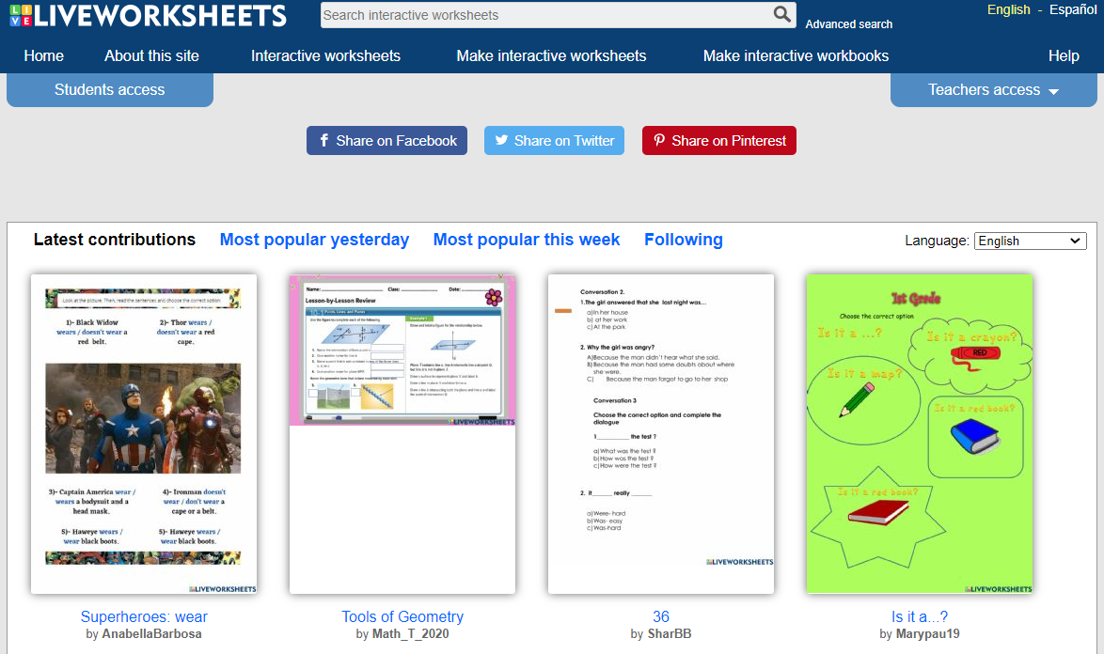
Рисунок 4 – LiveWorksheets.

Обучающиеся в сфере IT должны использовать кодовые тренажеры для повышения своего опыта в программировании. Широко используемые сайты среди студентов: edabit, freecodecamp, coderbyte, datacamp, codewars, leetcode, codechef, exercism, projecteuler, spoj.

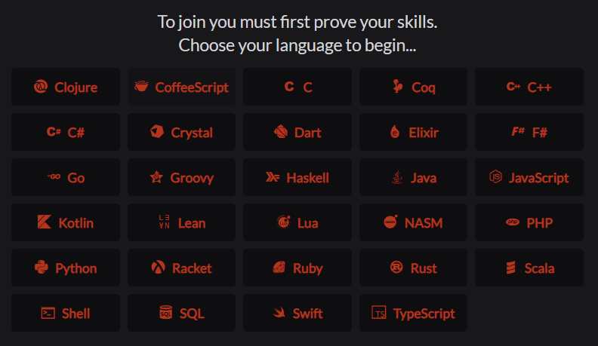
Рисунок 5 – Сервис Codewars.

Codewars – отличный сервис для закрепления навыков программирование (рис. 5). Представлены как алгоритмические задачи, так и практические задачи, связанные с шаблонами проектирования. После каждой решенной задачи вы можете посмотреть на другие решения, рассортированные по рейтингу в зависимости от их красоты и практичности.
В этой статье было упомянуто больше онлайн сервисов и показана работа только нескольких сервисов. Каждый пользователь выбирает по своему вкусу, возможностям сервисов. С помощью таких сервисов можно уменьшить бумажную работу и быстро проверить полученные знания, повысить интерес обучающихся.

Литература
- Cайт Kahoot. https://create.kahoot.it/
- Официальная страница Google Form https://www.google.com/intl/ru/forms/about/
- Теория и практика дистанционного обучения: учебное пособие для вузов / Е. С. Полат [и др.]; под редакцией Е. С. Полат. - 2-е изд., перераб. и мяч. - Москва: Издательство Юрайт, 2020. - 434 С.
- https://sites.google.com/site/badanovweb2 / Web сервизы для образования.
- https://www.codewars.com/

